

国泰新点软件股份有限公司
地址：张家港市杨舍镇江帆路8号(http://www.epoint.com.cn)
电话：0512-58188000传真：0512-58132373

安吉公共资源电子交易平台
网上CA办理操作手册
版 本 历 史
版本/状态 | 作者 | 参与者 | 编写日期 | 备注
V1.0 | 张晨骋 |  | 2020.9.21 | 拟稿

目录
一、网上CA办理手册---招标代理 4
二、网上CA办理手册---投标人 7

一、网上CA办理手册---招标代理
- 在页面左侧菜单的【招标代理信息管理】栏目中，找到CA办理申请。
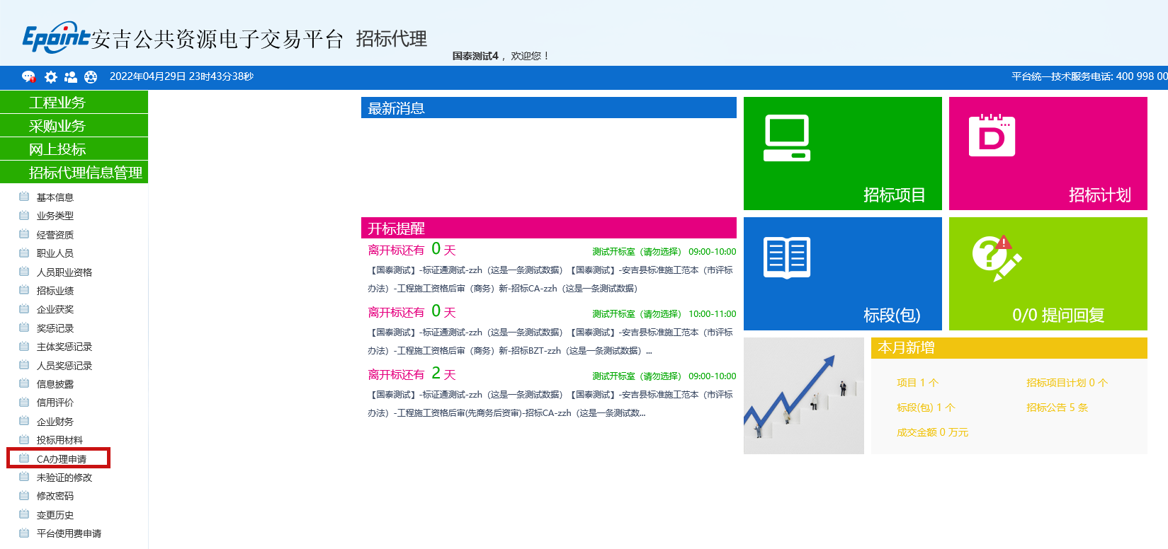
- CA办理申请
2.1点击新增CA办理申请
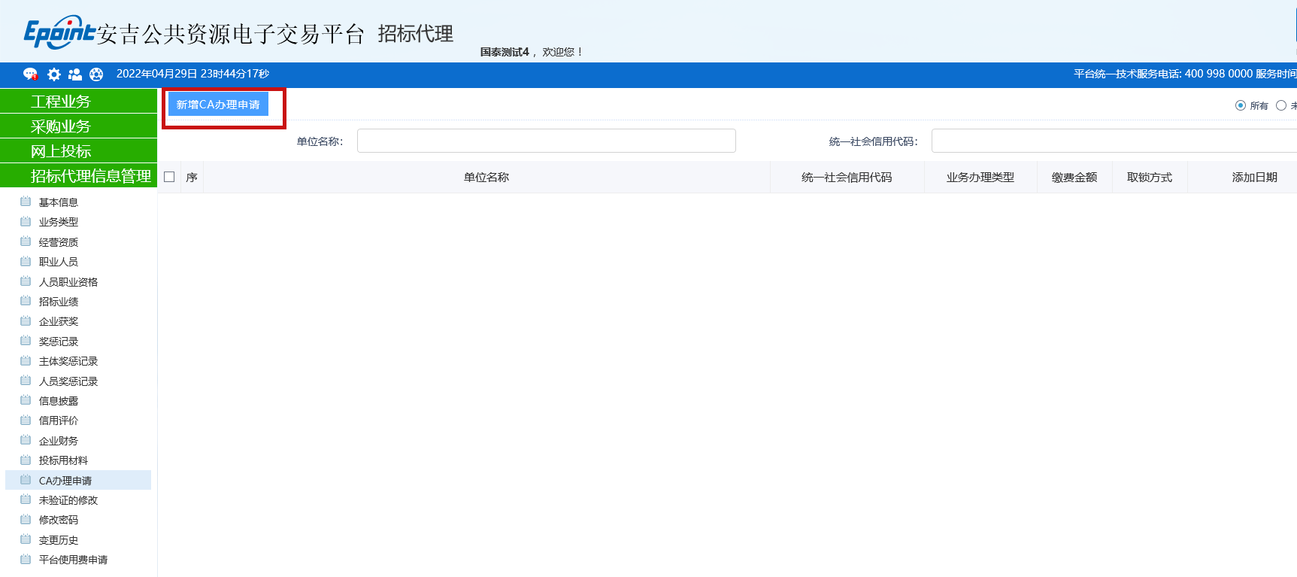
2.2填写办理信息，其中带*的内容为必填项，请各代理和投标人按自己单位的信息正确填写。（E-mail可填写经办人的邮箱信息）
网上办理CA锁共提供两种取锁方式：现场取锁和邮寄取锁。如果选择邮寄取锁，请详细填写邮寄信息，包括地址、收件人、联系电话。发票提供：需填写开票信息，发票为电子发票，发送至邮箱，若无需开票则可不填写。
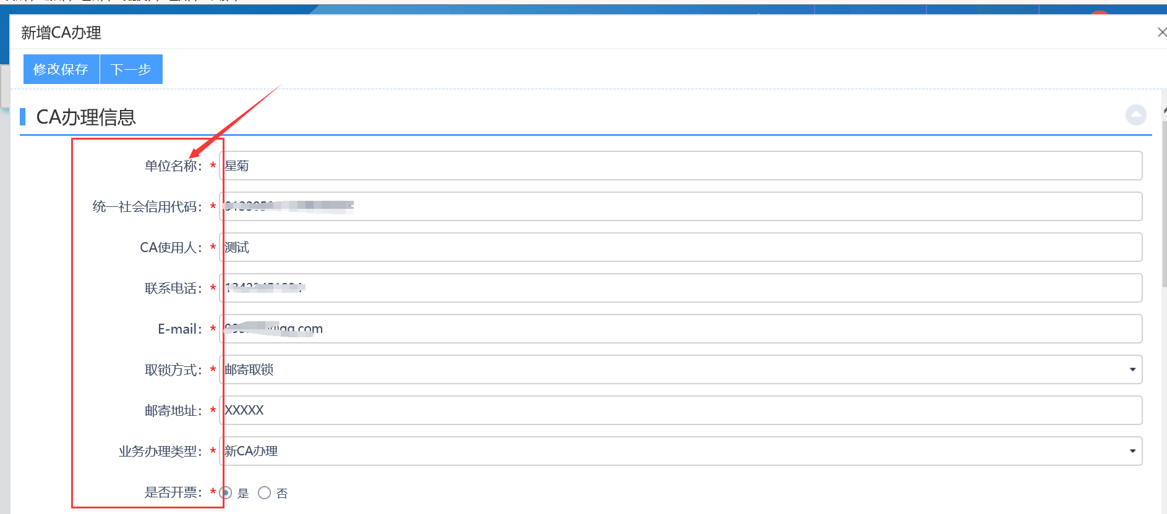
3.3 CA申请办理资料上传，所需资料为：1.单位营业执照；2.CA锁办理申请表；3.法人授权书；4.授权人(法定代表人)和被授权人(经办人)的身份证复印件各一份；5.签章采集表，包括企业公章、法定代表人私章和手写签名。
注：所有附件请扫描上传，其中签章采集表需确保清晰。
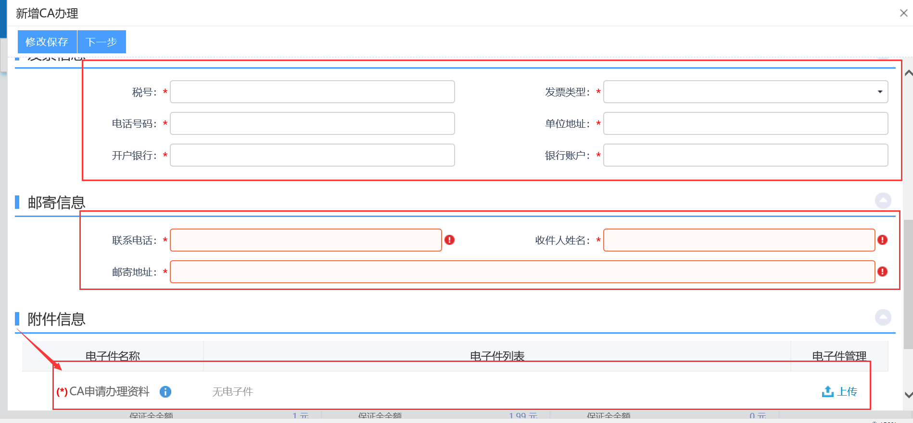

- CA新办、副CA新办、CA续费、CA变更，流程和材料与新办一致。
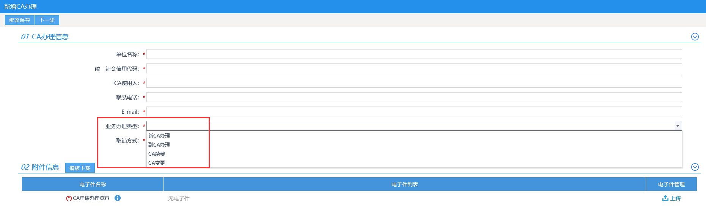

- 关于价格说明
主锁、副锁新办价格为300元/年/把；主锁、副锁续费为200/年/把。
- 如有疑问，可以咨询热线电话：400-998-0000，工作时间：每周一至周五8:30--12:00；14:00--17:30。
- 提交申请后，工作人员将在1-2个工作日内进行审核处理，审核通过后1个工作日办理完毕并寄出，请耐心等待。

二、网上CA办理手册---投标人
1. 在页面右上角头像处，点击单位信息。
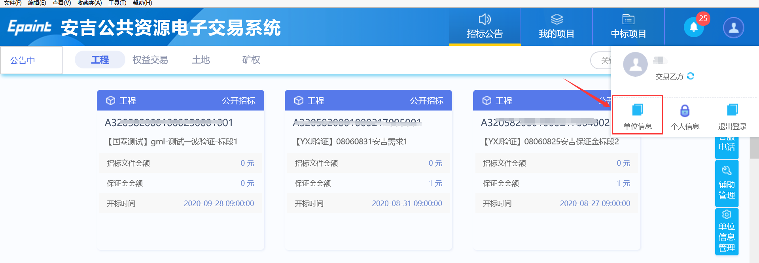
- 在左侧菜单栏下方，找到CA办理申请。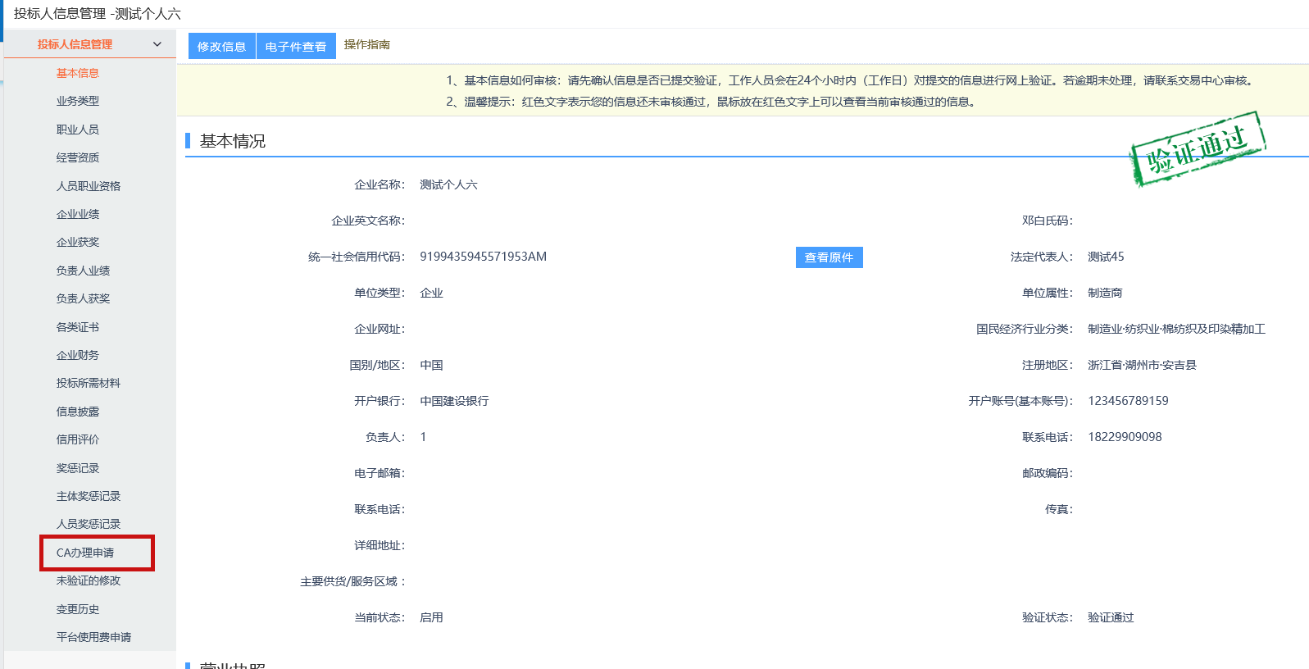
- CA办理申请
3.1点击新增CA办理申请
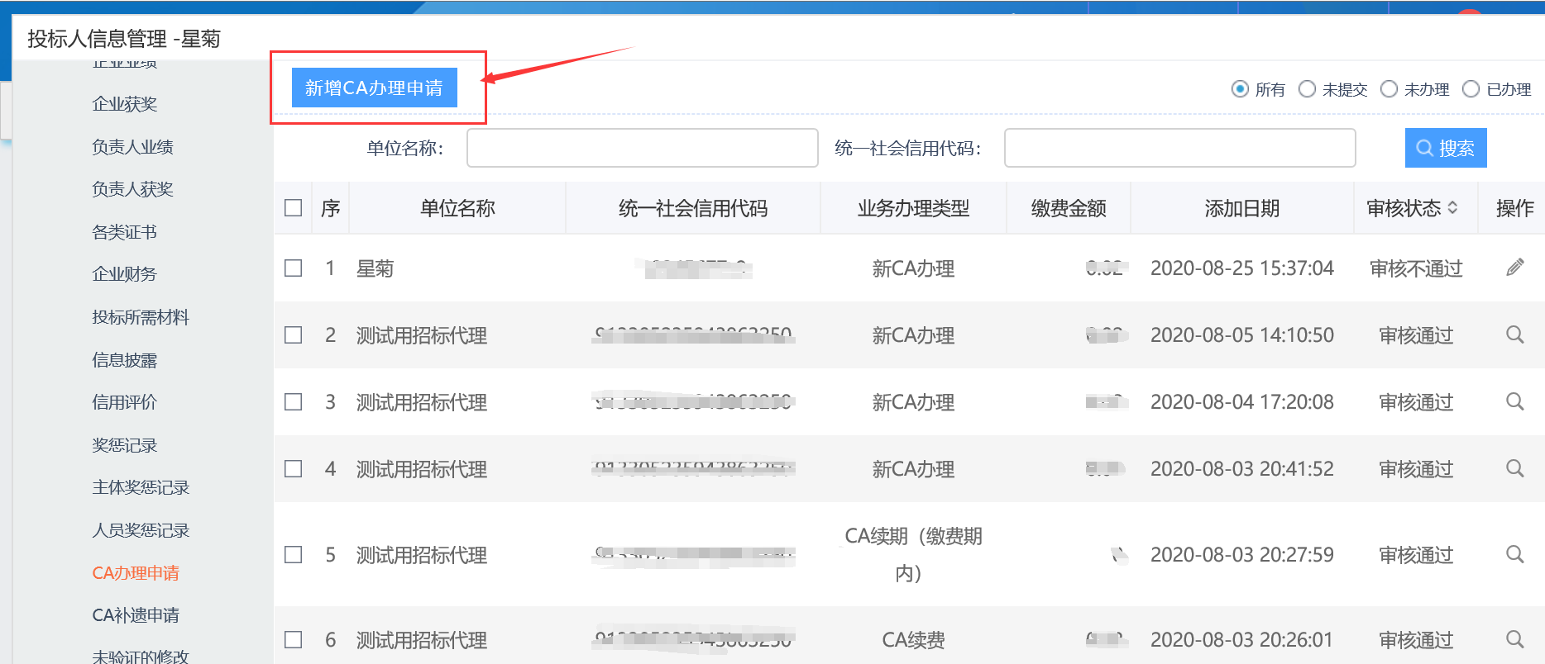
3.2填写办理信息，其中带*的内容为必填项，请各代理和投标人按自己单位的信息正确填写。（E-mail可填写经办人的邮箱信息）
网上办理CA锁共提供两种取锁方式：现场取锁和邮寄取锁。如果选择邮寄取锁，请详细填写邮寄信息，包括地址、收件人、联系电话。发票提供：需填写开票信息，发票为电子发票，发送至邮箱，若无需开票则可不填写。
3.3 CA申请办理资料上传，所需资料为：1.单位营业执照；2.CA锁办理申请表；3.法人授权书；4.授权人(法定代表人)和被授权人(经办人)的身份证复印件各一份；5.签章采集表，包括企业公章、法定代表人私章和手写签名。
注：所有附件请扫描上传，其中签章采集表需确保清晰。
- CA新办、副CA新办、CA续费、CA变更，流程和材料与新办一致。

5.关于价格说明
主锁、副锁新办价格为300元/年/把；主锁、副锁续费为200/年/把。
6.如有疑问，可以咨询热线电话：400-998-0000，工作时间：每周一至周五8:30--12:00；2:00--5:30。
- 提交申请后，工作人员将在1-2个工作日内进行审核处理，审核通过后1个工作日办理完毕并寄出，请耐心等待。

